
PENGADILAN MILITER III-16 MAKASSAR
Jl. Batara Bira Km 16 Makassar Tlp/Fax (0411) 518080 - 443962
Website : www.dilmil-makassar.go.id Email : dilmil_makassar@dilmil.org

NOTULEN

- Pelaksanaan :

Hari : Senin
Tanggal : 12 April 2021
Pukul : 08.30 WITA s/d Selesai
Tempat : Ruang Sidang Lt.II Dilmil III-16 Makassar

- Pimpinan :

Kepala Pengadilan Militer III-16 Makassar :
Kolonel Chk Adeng, S. Ag., S.H., NRP 11980005390269.

- Peserta :

Personel Pengadilan Militer III-16 Makassar dengan jumlah 22 orang.

- Acara :

Jam Komandan dan Laporan Evaluasi Kegiatan Triwulan I TA 2021 bidang Kepaniteraan Dilmil III-16 Makassar. Acara dibuka oleh Kadilmil III-16 Makassar pada puku 08.30 dengan menyampaikan terimakasih atas kehadiran aggota dalam rapat jam komandan dan laporan evaluasi kegiatan triwulan I TA 2021 untuk bidang kepaniteraan, untuk kesekretariatan rencana akan dilaksankan besok pada hari selasa tanggal 13 April 2021 dikarenakan hari ini pukul 10.00 Kadilmil ada acara pelatihan online dan ada jadwal sidang juga bagi Waka dan para hakim.

Kadilmil III-16 Makassar menyampaikan bahwa serapan anggaran dan pelaksanaan kegiatan sampai dengan akhir triwulan ini harapannya mencapai 25% setididaknya seperti yang disampaikan dalam pembinaan oleh Ketua Mahkamah Agung RI

Demikian Notulen ini dibuat dengan ditandatangani oleh Kepala Pengadilan Militer III-16 Militer dan Notulis

Mengetahui ; Makassar, Januari 2021
Kepala Pengadilan Militer III-16, Notulis,
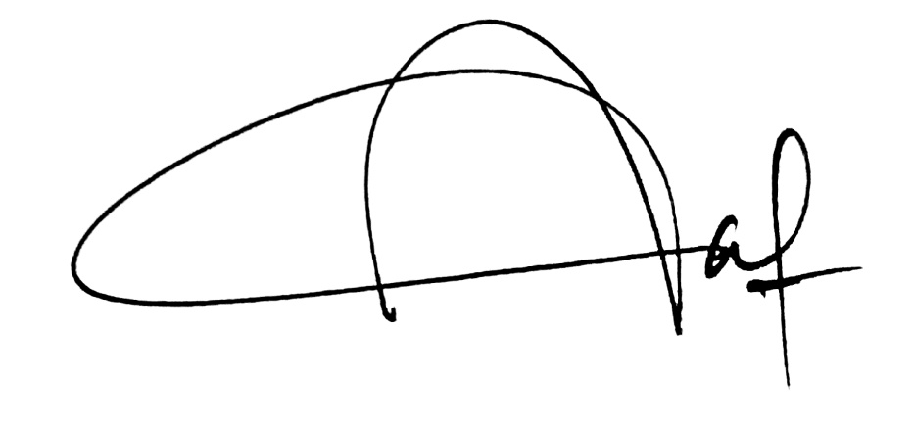

Adeng, S.Ag.,S.H. Dhanang Sri Anunggita, S.Sos.
Letkol Chk NRP 11980005390269 NIP 198402192019031005

